**关于书签二维码以及logo位置的确定2023.3.7**

这部分准备分为三部分来进行分析，1.位置确定2.美观度3.风险点

1.通过整理整套机构的动作流程，我们首先要确定书签（假设方向统一）的姿态，分析结果为圆孔朝右。（具体需要观察机器人运动流程）吸盘的直径为26mm（此部分需要老师提供的文件），于是我们需要确保二维码的边长≤20mm，这样才可以确保至少有边缘与未雕刻的部分相接触，从而保证吸取效果。由于学院logo形状的不规则，只需设计其最宽处≤26cm即可保证吸取成功率。

同时，我们通过软件部分同学提出的需求——最后的塑料磨砂壳上的二维码不可以与书签上本身存在的二维码重合。于是得将这两个二维码分到长条盒子的两边。

1. 美观度：为了时视觉部分更方便识别，我们决定将二维码做得尽量大。同时在观察了大量书签的外形之后，发现将图案沿中轴线分布最为美观，同时上下两部分留出空白部分，使书签更为美观。
2. 关于风险点，需要考虑的部分就是吸不起来的情况。此部分需要进行实验验证，设计最危险位置进行检测。
3. 于是，设计出了这样的初稿

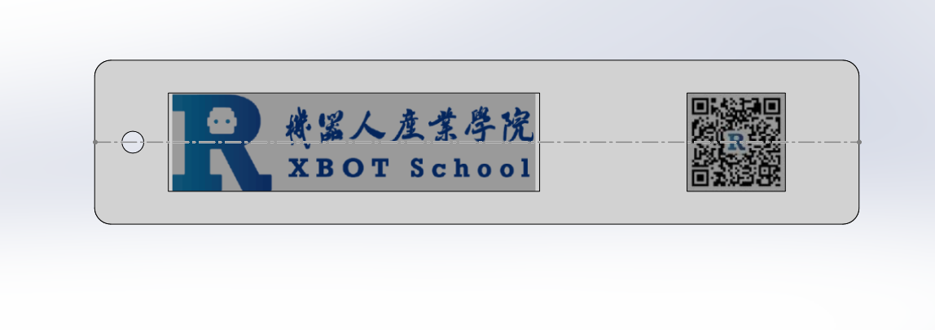

接下来是详细的工程图以及最终的效果图

图示

（图1）书签版上logo以及二维码的位置确定

（图2）外壳上二维码的位置确定

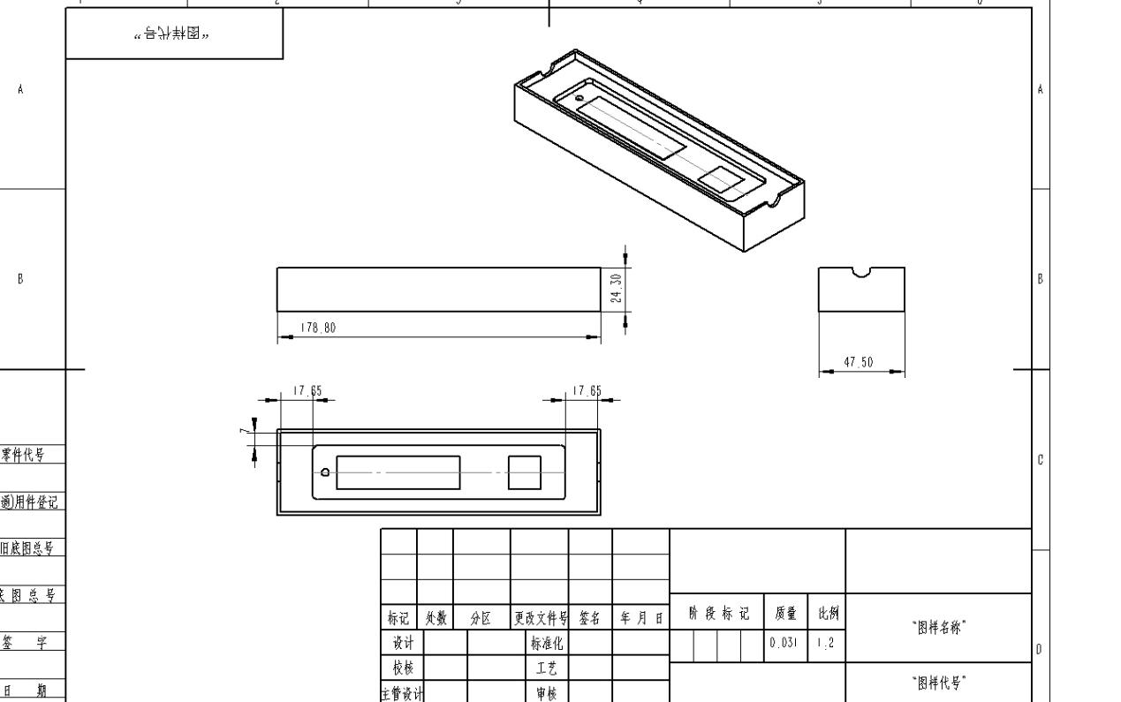

（图3）整体装盒时的位置确定

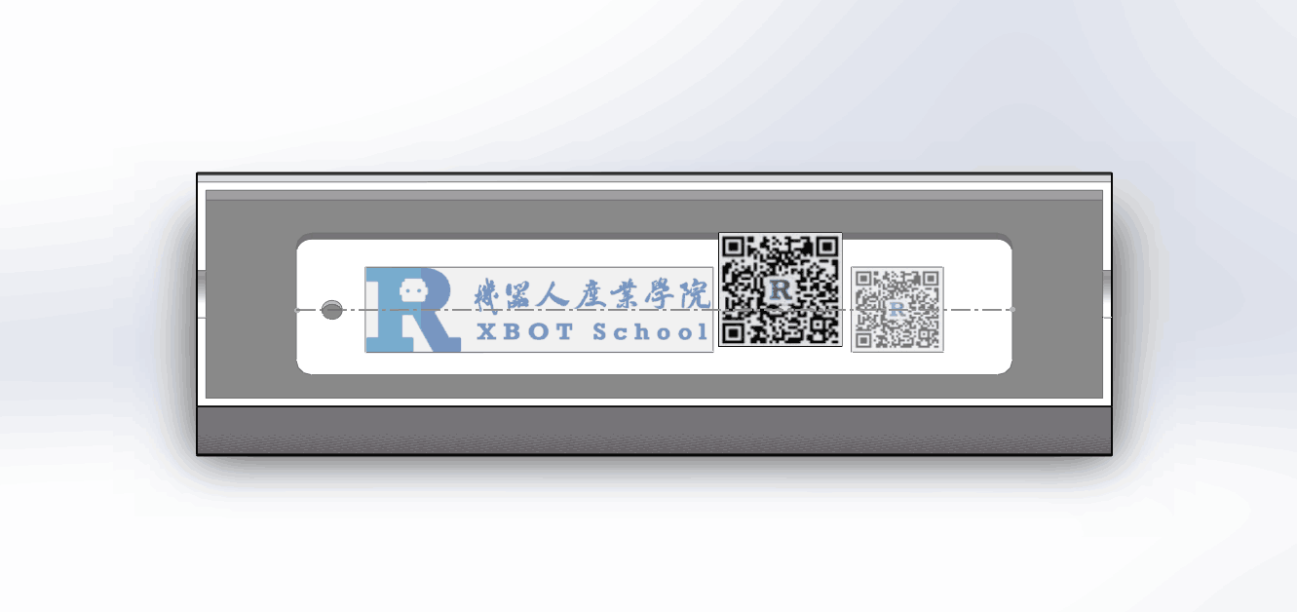

（图4）整体装盒时的效果图